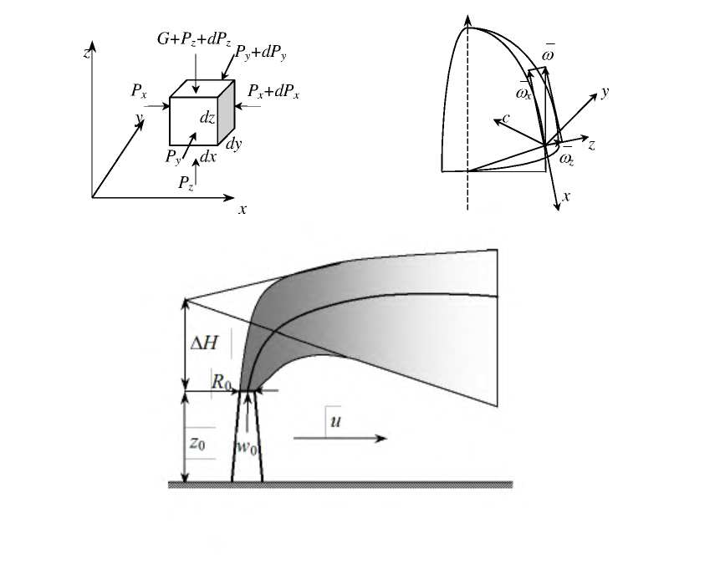

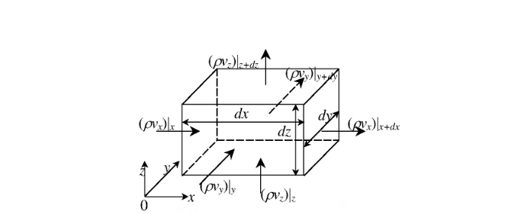

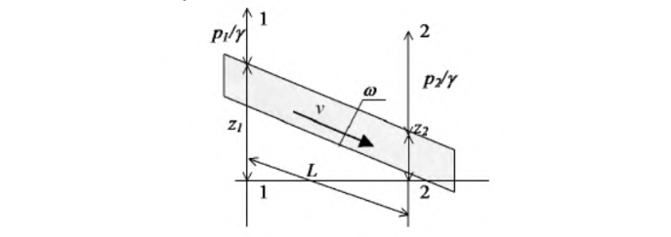

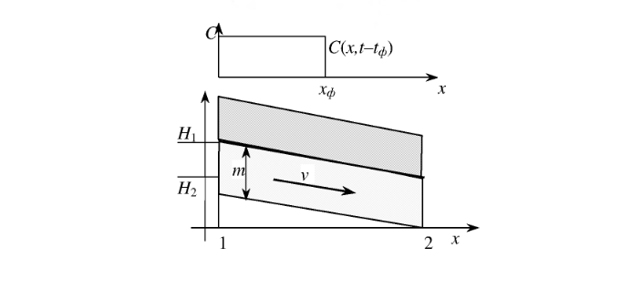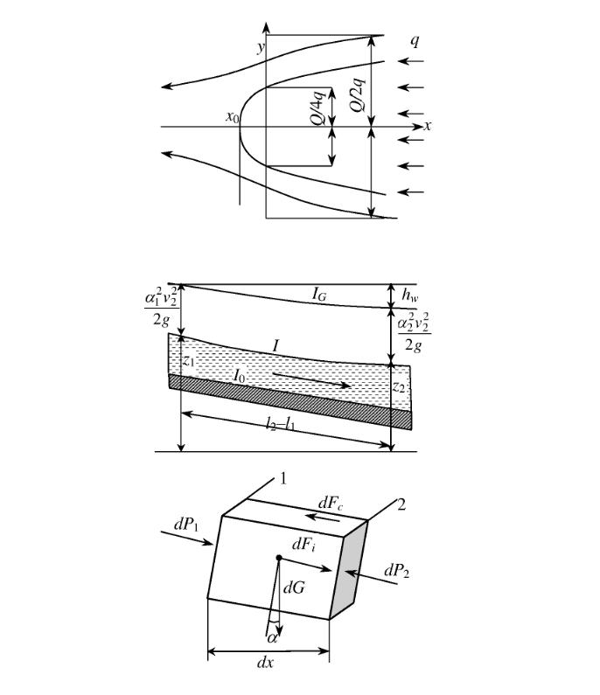

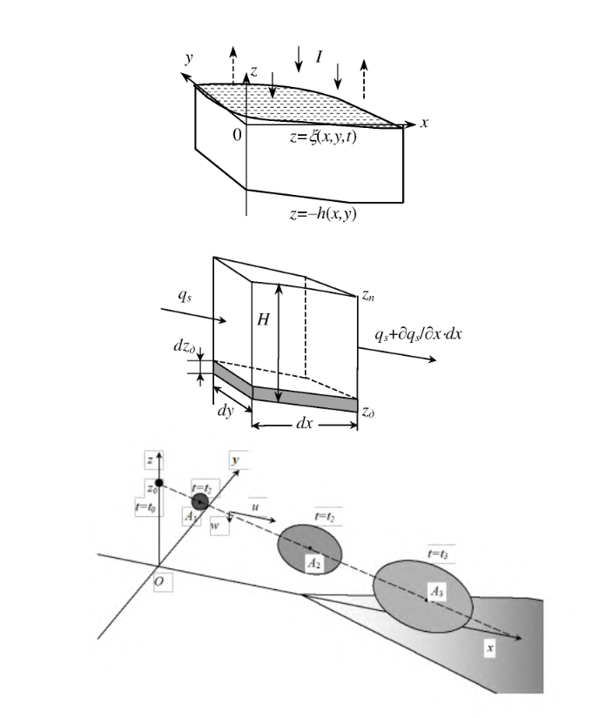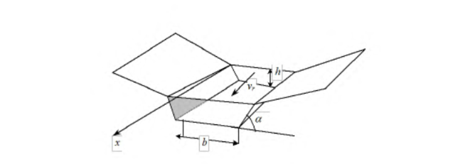

відповіді на контрольні запитання:

1. \*\*Як змінити колір та шаблон лінії?\*\*

- Колір та шаблон лінії можна змінити у вкладці "Формат" на панелі інструментів. Для зміни кольору виберіть лінію та використайте опцію "Колір лінії". Щоб змінити шаблон лінії, виберіть опцію "Тип лінії" та оберіть бажаний шаблон.

2. \*\*Чи можна овал перетворити на правильний багатокутник?\*\*

- Так, у програмі, як, наприклад, Adobe Illustrator або CorelDRAW, можна створити овал та перетворити його на правильний багатокутник за допомогою інструментів редагування форм.

3. \*\*Як перетворити багатокутник на криву замкнену лінію?\*\*

- У програмі для роботи з векторною графікою, наприклад, Adobe Illustrator, можна використовувати інструмент "Конвертувати у криву" для перетворення багатокутника у криву замкнену лінію.

4. \*\*Що потрібно зробити, щоб підпис до об’єкта був завжди видимий і не перекривався ним?\*\*

- Використовуйте опцію "Фіксований підпис" або "Підпис на передньому плані", яка дозволяє розміщувати підписи поверх інших об’єктів.

5. \*\*Як точно задати положення об’єкта на рисунку?\*\*

- У програмах графічного дизайну можна використовувати точні координати (або значення X та Y) для задання положення об’єкта на рисунку.

6. \*\*Як можна змінити розмір рисунка та його видиму частину в документі?\*\*

- Використовуйте інструменти для зміни масштабу або розміру в програмі графічного дизайну. В деяких програмах можна відрегулювати видиму частину рисунку за допомогою вікна перегляду або панелі інструментів.